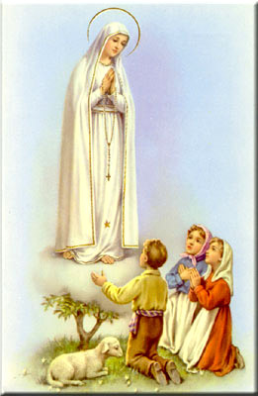
Para qualquer informação por favor contacte o escritório da nossa paróquia: 732- 254-1800 linha 15 em Português.
A secretaria Humbelina estará no escritório da paróquia para atender em Português, nas segundas-feiras, quartas-feiras, das 9:00 AM-3:00 PM e sextas-feiras das 9:00AM-2:00PM.
OBRIGADO, OBRIGADO!
O nosso sincero agradecimento a todos os que de algum modo ajudaram na realização da Festa Anual no Domingo de Ramos. Foi uma festa bem organizada e divertida. Agradecemos a todos os que participaram e também a todos os que mandaram ofertas!
------------------------------------------------------------------------------
PEREGRINAÇÃO ANUAL AO SANTUÁRIO BLUE ARMY, NJ
A nossa peregrinação Anual ao Santuário do Imaculado Coração de Maria em Washington, NJ (Blue Army Shrine) será nos dias 28, 29, e 30 de Maio, 2016. As pessoas que quiserem participar da caminhada por favor entrem em contacto com a Sra. Rosa Fernandes o mais rápido possível para o # 732-261-7761. Todos estão convidados!
----------------------------------------------------------------------------------
REGULAMENTOS PARA MARCAR BAPTIZADOS
O Pe. Damião pede que ao marcarem Baptizados, por favor faze-lo com pelo menos 3 meses de antecedência (pelo menos 1 ano de antecedência para casamentos) para terem tempo de adquirirem toda a documentação necessária. Devem estar registados e assistirem a’ Missa e ajudarem nas despesas da nossa paróquia (usarem o sistema de envelopes de ofertório) por pelo menos 3 meses antes da marcação do Baptismo.
Em casos especiais devem falar com ele pessoalmente.
Ao escolherem padrinhos ou madrinhas para Baptizados, Matrimónios, ou Confirmação, por favor verifiquem se estes têm os sacramentos necessários (Baptizado, Primeira Comunhão, Confirmação). Os padrinhos se forem casados devem ter sido casados pela Igreja. O administrador da nossa paróquia também pede que devem comprovar que estão registados e que sejam participantes numa paróquia Católica a’ mais de 3 meses. Padrinhos e Madrinhas devem servir de bons exemplos, serem pessoas de Fé, e participantes na Igreja.
----------------------------------------------------------------------------------
No próximo Domingo e’ o DOMINGO DA DIVINA MISERICÓRDIA. Várias paróquias da nossa Diocese oferecem celebrações especiais nesse Domingo. Por favor consultem o jornal Diocesano “Catholic Spirit” para maiores informações. Procuramos participar destas lindas celebrações!
------------------------------------------------------------------------------
Nossa Despensa de Tempo, Talento, & Tesouro
Fim- de- Semana de 20 e 21 de Março 2016
Colecta: $8,493.00 + pelo correio: $513.00
Colecta total: $9,006.00
Segunda colecta para os padres aposentados: $2,221.00.
Muito obrigado a todos pela vossa generosidade e sacrifício!
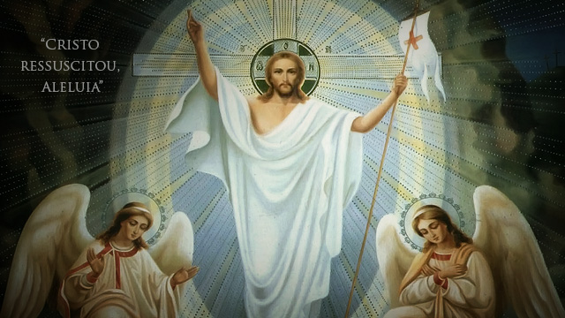

INTENÇÕES DAS MISSAS
Sábado 26 de Março- Idália Fernandes
Domingo- 27 de Março- Erminia da Rocha Martins
Quarta-feira 30 de Março- Acão de Graças
1ª Sexta-feira- Sagrado Coração de Jesus
Sábado 02 de Abril – João Grego
Domingo 03 de Abril- Jacinto Corticeiro
-----------------------------------------------------------------------------

ORAÇÃO NA LECTIO DIVINA.

Aleluia! Pai, nós Te damos graças pelo grande mistério da Páscoa. Nós Te louvamos e Te bendizemos pelo teu Filho Jesus, que os homens levaram à morte, mas que Tu ressuscitaste ao terceiro dia.
Nós Te pedimos por todas as Igrejas, fundadas na fé dos Apóstolos, para que testemunhem no mundo inteiro que Jesus está vivo.
Ressuscitados com Cristo, nós Te louvamos, Pai, pelo Cordeiro pascal, teu Filho, que renova a nossa velha terra numa primavera de vida e de luz e que nos renova a nós mesmos pela sua Páscoa.
Nós Te pedimos pelos baptizados e pelos jovens que, nestes tempos, renovam a sua profissão de fé.
Deus nosso Pai, nós Te damos graças pela Ressurreição: a força do teu Espírito abriu o túmulo, o teu Filho levantou-se na luz deste dia eterno de Páscoa.
Nós Te pedimos: abre os olhos do nosso coração, como fizeste ao discípulo que viu e acreditou, abre os nossos espíritos à compreensão das Escrituras.

Amem.
********************

A equipe do escritório da paróquia e os Sacerdotes desejam a todos uma santa e abençoada Pascoa!
--------------------------------------------------------------------
O escritório estará fechado na Segunda-feira 28 de Março.

